Групповой проект. Этап 3
Описание программной реализации
Вакутайпа Милдред
Нджову Нелия
Разанацуа Сара Естэлл
Содержание

1 Введение
В рамках третьего этапа проекта реализована программная модель процесса затвердевания, имитирующая рост дендритных структур в 2D-пространстве. Мы исследуем, как микроскопические параметры — такие как тепловой шум, поверхностное натяжение (через капиллярный радиус) и степень переохлаждения — определяют макроскопическую форму кристалла. Работа включает в себя визуализацию полей температур и расчет динамических характеристик системы: темпов агрегации частиц и изменения геометрической сложности структуры

1.1 Цели работы
- Смоделировать передачу тепла: Создать программу, которая покажет, как тепло расходится из одной горячей точки по всей поверхности.
- Вырастить кристалл: Добавить в модель правила превращения жидкости в лед и проверить, как температура и свойства поверхности меняют форму получаемых «снежинок» (дендритов).
- Измерить скорость роста: Проследить, как быстро увеличивается число твердых частиц и как сильно разрастается кристалл со временем.
- Оценить сложность структуры: Рассчитать фрактальную размерность, чтобы понять, насколько ветвистым и сложным получился кристалл.
- Изучить влияние помех: Посмотреть, как случайные колебания температуры (тепловой шум) меняют внешний вид и плотность структуры.

2 Практическая часть

2.1 Определение параметров и базовых функций
Мы реализовали базовые функции на языке Julia и задали параметры, которые используются для моделирования процессов теплопроводности и затвердевания в двумерной среде. Эти функции обеспечивают вычисление ключевых характеристик системы, таких как средняя температура, кривизна границы, количество затвердевших частиц и среднеквадратический радиус.

2.1.1 Реализация полиномиальной аппроксимации
Для анализа данных, полученных в ходе моделирования, используется метод полиномиальной аппроксимации. Реализованы две функции:
- polyfit(x, y, degree):
  - Создает матрицу Вандермонда для заданных данных $\left(x\right)$ и $\left(y\right)$.
  - Решает систему уравнений
$$\left(A⋅\text{coeffs}=y\right)$$
  - с помощью метода наименьших квадратов.
  - Возвращает коэффициенты полинома.
unction polyfit(x, y, degree)
# Создаем матрицу Вандермонда
A = [x[i]^j for i in 1:length(x), j in 0:degree]
# Решаем систему уравнений A * coeffs = y с помощью метода наименьших квадратов
coeffs = A \ y
return coeffs
end
- polyval(coeffs, x):
  - Вычисляет значения полинома для заданных коэффициентов
$$\text{coeffs}$$
  - и точек $x$.
Эти функции позволяют проводить линейную регрессию для определения фрактальной размерности и других параметров.
function polyval(coeffs, x)
return sum(c * x.^i for (i, c) in enumerate(coeffs))
end

2.1.2 Параметры модели
Модель использует следующие параметры [medvedev:bash?] :
- Размер сетки: $N=150$ матрица $N×N$
- Начальная температура (в центральной точке): $\left(T_{\text{initial}}=−1\right)$
- Количество временных шагов: $ = 200 $
- Шаг по времени: $Δt=1$
- Расстояние между узлами: $h=1$
- Коэффициент теплопроводности: $κ=0.1$
- Коэффициент для диагональных соседей: $w=0.5$
- Температура плавления: $T_{m}=0$
- Капиллярный радиус: $λ=0.01$
- Величина флуктуаций температуры: $δ=0.02$
using Plots, LinearAlgebra, Statistics
# Параметры модели
N = 150 # Размер сетки (N x N)
T_initial = -1 # Начальная температура в центральной точке
steps = 200 # Количество временных шагов
dt = 1 # Шаг по времени
h = 1 # Расстояние между узлами
kappa = 0.1 # Коэффициент теплопроводности.. он каппа должен быть
w = 0.5 # Коэффициент для диагональных соседей
T_m = 0 # Температура плавления
$\lambda$ = 0.01 # Капиллярный радиус
$\delta$ = 0.02 # Величина флуктуаций температуры

2.1.3 Инициализация сетки
Для моделирования создается двумерная сетка [PhysRev?] :
- Матрица температур $T$: Инициализируется нулями, за исключением центральной точки, где устанавливается начальная температура $T_{\text{initial}}=−1$
- Матрица состояний $n$: Инициализируется нулями (жидкая фаза), за исключением центральной точки, которая сразу затвердевает $n=1$.
# Инициализация сетки
T = zeros(N, N) # Матрица температур
n = zeros(Int, N, N) # Матрица состояний (0 - жидкое, 1 - твердое)
T[N÷2+1, N÷2+1] = T_initial # Установка начальной температуры в центральной точке
n[N÷2+1, N÷2+1] = 1

2.1.4 Базовые функции

2.1.4.1 Вычисление среднего значения температуры
Функция average_temperature(T, i, j, w) вычисляет среднюю температуру для точки (i, j):
- Берутся значения температуры соседних точек по горизонтали и вертикали (1):
$$T\left[i−1,j\right],T\left[i+1,j\right],T\left[i,j−1\right],T\left[i,j+1\right] \left(1\right)$$
- Берутся значения температуры диагональных соседей (2):
$$T\left[i−1,j−1\right],T\left[i−1,j+1\right],T\left[i+1,j−1\right],T\left[i+1,j+1\right] \left(2\right)$$
- Вычисляется среднее значение (3):
$$\text{avg}=\frac{\text{sum_hv}+w⋅\text{sum_diag}}{4+4w} \left(3\right)$$
function average_temperature(T, i, j, w)
horizontal_vertical_neighbors = [
T[i-1, j], T[i+1, j], T[i, j-1], T[i, j+1]
]
diagonal_neighbors = [
T[i-1, j-1], T[i-1, j+1], T[i+1, j-1], T[i+1, j+1]
]
avg = sum(horizontal_vertical_neighbors) + w * sum(diagonal_neighbors)
return avg / (4 + 4*w)
end

2.1.4.2 Вычисление кривизны границы
Функция curvature(n, i, j, w) вычисляет кривизну границы для точки (i, j):
- Берутся значения состояний соседних точек по горизонтали и вертикали (4):
$$n\left[i−1,j\right],n\left[i+1,j\right],n\left[i,j−1\right],n\left[i,j+1\right] \left(4\right)$$
- Берутся значения состояний диагональных соседей (5):
$$n\left[i−1,j−1\right],n\left[i−1,j+1\right],n\left[i+1,j−1\right],n\left[i+1,j+1\right] \left(5\right)$$
- Вычисляется кривизна (6):
$$\text{curvature}=\text{sum_hv}+w⋅\text{sum_diag}−\left(\frac{5}{2}+\frac{5}{2}⋅w\right) \left(6\right)$$
function curvature(n, i, j, w)
horizontal_vertical_neighbors = [
n[i-1, j], n[i+1, j], n[i, j-1], n[i, j+1]
]
diagonal_neighbors = [
n[i-1, j-1], n[i-1, j+1], n[i+1, j-1], n[i+1, j+1]
]
sum_hv = sum(horizontal_vertical_neighbors)
sum_diag = w * sum(diagonal_neighbors)
return sum_hv + sum_diag - (5/2 + 5/2 * w)
end

2.1.4.3 Подсчет количества затвердевших частиц
Функция count_solid_particles(n) подсчитывает количество затвердевших частиц(7):
solid_count=i,j​ni,j 7
function count_solid_particles(n)
return sum(n)
end

2.1.4.4 Вычисление Среднеквадратического Радиуса
Функция mean_squared_radius(n) вычисляет среднеквадратический радиус:
- Находятся позиции всех затвердевших частиц (8):
$$\text{solid_positions}=\{\left(i,j\right)∣n\left[i,j\right]=1\} \left(8\right)$$
- Определяется центр массива (9):
$$\text{center}=\left(\frac{N}{2}+1,\frac{N}{2}+1\right) \left(9\right)$$
- Вычисляются расстояния от каждой затвердевшей частицы до центра (10):
$$\text{distances}=\sqrt{{\left(i−{\text{center}}_{x}\right)}^{2}+{\left(j−{\text{center}}_{y}\right)}^{2}} \left(10\right)$$
- Находится среднеквадратический радиус (11):
$$R_{g}=\sqrt{\frac{1}{N}\sum_{i=1}^{N}{{\text{distance}}_{i}^{2}}} \left(11\right)$$
unction mean_squared_radius(n)
solid_positions = [(i, j) for i in 1:N, j in 1:N if n[i, j] == 1]
center = (N÷2+1, N÷2+1)
distances = [norm([i-center[1], j-center[2]]) for (i, j) in solid_positions]
return sqrt(mean(distances.^2))
end

2.2 Модель Теплопроводности

2.2.1 Описание модели
Модель теплопроводности основана на дискретизации уравнения теплопроводности для двумерной сетки размером $N×N$. Начальные условия задаются следующим образом:
- Температура во всех точках равна нулю, за исключением центральной точки, где она устанавливается равной $T_{\text{initial}}=−1$.
Уравнение обновления температуры для каждой точки $\left(i,j\right)$ имеет вид (12):
$$T_{\text{temp}}\left[i,j\right]=T\left[i,j\right]+κ\frac{Δt}{h^{2}}\left(T\left[i+1,j\right]+T\left[i−1,j\right]+T\left[i,j+1\right]+T\left[i,j−1\right]−4⋅T\left[i,j\right]\right) \left(12\right)$$
где:
- $κ$: коэффициент теплопроводности,
- $Δ_{t}$: временной шаг,
- $h$: пространственный шаг.
Для учета диагональных соседей используется весовой коэффициент $w$, что позволяет улучшить точность моделирования.

2.2.2 Реализация
Была написана функция simulate_heat_conduction. Она включает следующие этапы:
- Инициализация: Создание матрицы температур $T$ и установка начальной температуры в центральной точке.
- Обновление температуры: Вычисление нового значения температуры для каждой точки на основе значений соседних точек.
- Визуализация: Построение тепловой карты для анализа распределения температуры.
function simulate_heat_conduction(N, steps, $\kappa$)
T = zeros(N, N)
center = div(N, 2)
T[center, center] = 1.0 # начальная температура в центре
for step in 1:steps
T_temp = copy(T)
for i in 2:N-1
for j in 2:N-1
T_temp[i, j] = T[i, j] + $\kappa$ * (T[i+1, j] + T[i-1, j] + T[i, j+1] + T[i, j-1] - 4 * T[i, j])
end
end
T .= T_temp
end
heatmap(T, title="Распределение температуры без шума", xlabel="X", ylabel="Y")
end

2.2.3 Результаты
Результаты (рис. 1)
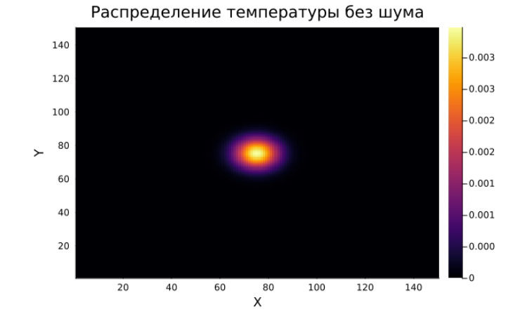
Рис. 1: Распределение температуры после завершения моделирования
Анализ:
- Наблюдается четкая радиальная симметрия.
- Центральная точка остается наиболее холодной областью.
- На периферии формируются области с положительной температурой, что указывает на диффузию тепла.

2.3 Добавление Процесса Затвердевания

2.3.1 Условие Фазового Перехода
Точка переходит в твердую фазу, если выполняется условие (13):
$$T≤{\tilde{T}}_{m}\left(1+η_{i,j}δ\right)+λs_{i,j} \left(13\right)$$
где:
- $T$ - текущая температура узла
- ${\tilde{T}}_{m}$ - безразмерная температура плавления (с учетом начального переохлаждения)
- $η_{i,j}$ - случайный шумовой параметр
- $δ$ - амплитуда теплового шума
- $λ$ - эффективный капиллярный радиус
- $s_{i,j}$ - параметр, связанный с кривизной границы

2.3.2 Реализация
Для моделирования затвердевания была реализована функция simulate_solidification, которая выполняет следующие шаги:
- Обновление температур: Вычисление новых значений температуры с учетом теплопроводности и случайного теплового шума.
- Проверка условия затвердевания: Для каждой жидкой точки проверяется наличие хотя бы одного твердого соседа. Если условие выполнено, точка затвердевает.
- Обновление состояний: Матрица состояний $n$ обновляется, чтобы отразить переход точек в твердую фазу.
function simulate_solidification(T, n, steps, w, kappa, dt, h, $\delta$, T_m, $\lambda$)
# Хранение данных для графиков
solid_counts = []
mean_radii = []
fractal_dims = []
# Основной цикл моделирования
for step in 1:steps
T_temp = copy(T) # Создаем временную копию для текущего шага
n_temp = copy(n) # Создаем временную копию для состояний
# Обновление температур согласно теплопроводности
for i in 2:size(T, 1)-1
for j in 2:size(T, 2)-1
avg_T = average_temperature(T, i, j, w)
T_temp[i, j] += kappa * dt * (avg_T - T[i, j]) / h^2
# Добавление случайного теплового шума
$\eta$_ij = rand(-1.0:0.01:1.0) # Случайное число [-1, 1]
T_temp[i, j] += $\eta$_ij * $\delta$
end
end
# Обновление состояний (затвердевание)
for i in 2:size(n, 1)-1
for j in 2:size(n, 2)-1
if n[i, j] == 0 # Только для жидких узлов
# Проверяем наличие соседей в твердой фазе
neighbors = [n[i-1, j], n[i+1, j], n[i, j-1], n[i, j+1],
n[i-1, j-1], n[i-1, j+1], n[i+1, j-1], n[i+1, j+1]]
if any(neighbors .== 1) # Если есть хотя бы один твердый сосед
# Вычисляем кривизну границы
s_ij = curvature(n, i, j, w)
# Вычисляем локальную температуру плавления
local_T_m = T_m + $\lambda$ * s_ij
# Проверяем условие затвердевания
if T_temp[i, j] <= local_T_m
n_temp[i, j] = 1 # Узел затвердевает
#T_temp[i, j] += 1 # Температура увеличивается на 1
end
end
end
end
end
# Обновляем основные матрицы
T .= T_temp
n .= n_temp
# Сохраняем данные для графиков
push!(solid_counts, count_solid_particles(n))
push!(mean_radii, mean_squared_radius(n))
# Вычисляем фрактальную размерность
D, log_rs, log_Ns = fractal_dimension(n)
push!(fractal_dims, D)
end
return solid_counts, mean_radii, fractal_dims
end

2.3.3 Исследование влияния начального переохлаждения и величины капилярного радиуса
На этом этапе мы изучили, как начальное переохлаждение и величина капилярного радиуса влияют на форму дендритов. Для этого был взят набор значений начального переохлаждения [1, 0, -1, -2, -3] и набор значений капилярного радиуса: [0.05, 0.01, 0.005, 0.001, 0.0001].
Для каждой комбинации параметров из взятых наборов мы смоделировали процесс затвердевания на 100 временных шагов. Результаты представлены группами объединенными по значению начального переохлаждения: 1 (рис. 2), 0 (рис. 3), -1 (рис. 4) , -2 (рис. 5) , -3 (рис. 6) .
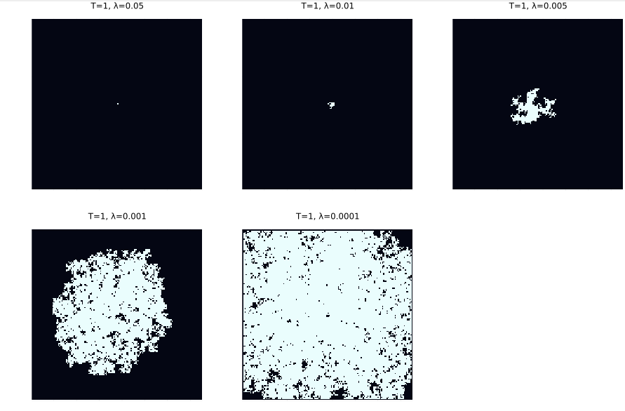
Рис. 2: Дендритные структуры при различных параметрах lambda и T = 1
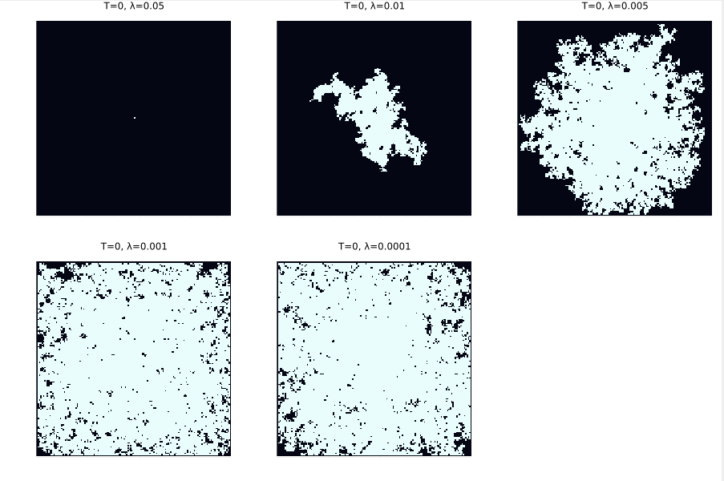
Рис. 3: Дендритные структуры при различных параметрах lambda и T = 0
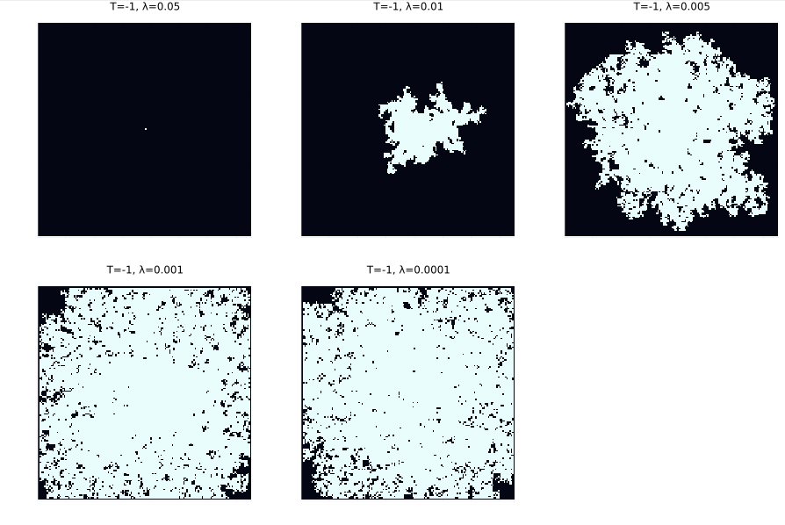
Рис. 4: Дендритные структуры при различных параметрах lambda и T = -1
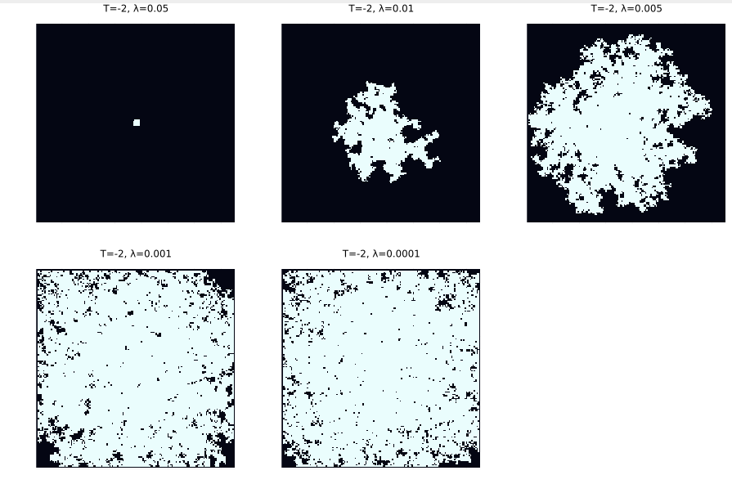
Рис. 5: Дендритные структуры при различных параметрах lambda и T = -2
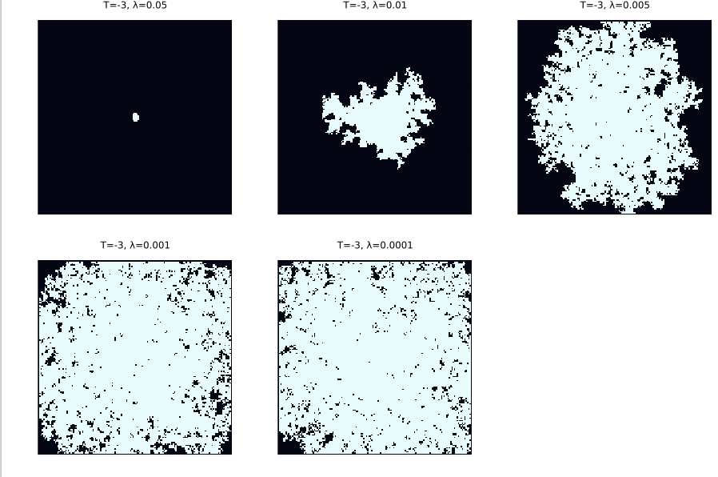
Рис. 6: Дендритные структуры при различных параметрах lambda и T = -3
Для дендрита при следующих параметрах моделирования мы провели расширенный анализ:
- Временные параметры: Результат после 100 шагов моделирования
  - Начальные условия:
  - Начальная температура $\left(T_{i}nitial\right)=0$ (во всех точках кроме центра)
  - Капиллярный радиус $λ=0.001$
- Форма роста:
  - Четко выраженные ветвистые структуры
  - Асимметричное развитие в вертикальном направлении
  - Характерные вторичные ветвления
- Размерные соотношения:
  - Основные ветви достигают ~60% максимального радиуса
- Зоны перехода:
  - Четкая граница раздела фаз
  - Фронт кристаллизации неравномерный
  - Видны области с промежуточными значениями (0.2-0.8) - зоны частичного затвердевания

2.4 Динамика роста агрегата

2.4.1 Зависимость числа частиц от времени
- Начальная стадия $\left(t→0\right)$: $\left(N∼t\right)$ (линейный рост).
- Поздняя стадия $\left(t→∞\right)$: $\left(N∼t^{α}\right)$, где $\left(α<1\right)$.
График зависимости числа затвердевших частиц от времени (рис. 7):
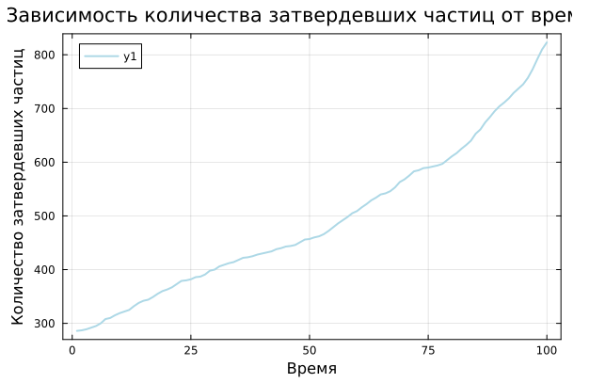
Рис. 7: Зависимость числа затвердевших частиц от времени

2.4.1.1 Анализ
Основные характеристики графика
Кривая роста:
- Начальное условие: 290 частиц при $t=0$
Детальный анализ динамики в табл. 1
Таблица 1: Фазы кристаллизации
Временной интервал | Характер роста | Описание процесса
0-50 шагов | Линейный | Стабильный рост.
50-75 шагов | Равномерный | Плотность ветвления
75-100 шагов | Ускоренный | Кривая идет круче вверх

2.4.2 Среднеквадратический Радиус
- Диффузионный режим: $\left(Rg∼\sqrt{t}\right)$
- Режим ограниченного роста: $\left(Rg∼ln\left(t\right)\right)$
График зависимости среднеквадратического радиуса от времени (рис. 8):
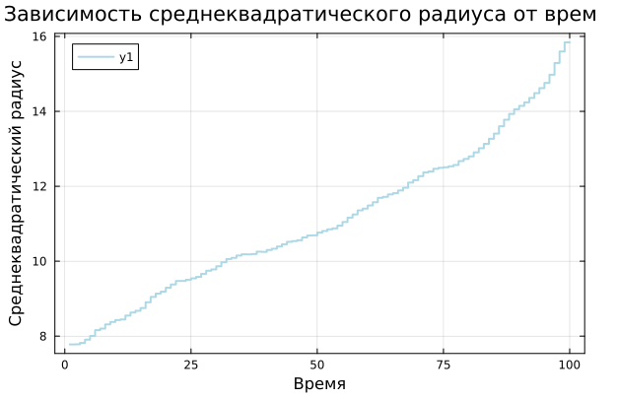
Рис. 8: Зависимость среднеквадратического радиуса от времени

2.5 Фрактальная Размерность

2.5.1 Определение Фрактальной Размерности
Фрактальная размерность (D) — это количественная мера, описывающая степень заполнения пространства фрактальным объектом. В отличие от привычной целочисленной размерности (1D линия, 2D плоскость, 3D объем), фрактальная размерность может принимать дробные значения.
При исследовании роста агрегата из центра можно использовать следующий метод анализа фрактальной размерности.
Основная зависимость
Число частиц в кластере $N$ связано с характерным радиусом $R_{ch}$ соотношением (14):
$$N∝R_{ch}^{D} \left(14\right)$$
где D - фрактальная размерность.
Характерные радиусы
Для анализа можно использовать:
- Максимальный радиус $R_{max}=max\left(r_{i}\right)$ где $r_{i}$ - расстояния частиц от центра.
- Радиус гирации (более точный метод): $R_{g}=\sqrt{⟨r^{2}⟩}$
- Связан с моментом инерции кластера: $NR_{g}^{2}=\sum_{i=1}^{N}{r_{i}^{2}}$
Расчет фрактальной размерности
Фрактальную размерность D можно определить через логарифмическую регрессию (15):
$$D=\frac{logN\left(r\right)}{logr} \left(15\right)$$
где:
- $N\left(r\right)$ - количество частиц внутри радиуса $r$
- $D$ - искомая фрактальная размерность
- Создание списка радиусов:
  - Мы создаем список радиусов $r$, который начинается с 1 и заканчивается $\frac{N}{2}$, состоящий из 50 значений.
- Подсчет количества точек внутри круга радиуса $r$:
  - Для каждого радиуса $r$ мы подсчитываем количество точек внутри круга радиуса $r$.
  - Для каждой точки массива $n$ проверяем, является ли она затвердевшей частицей и находится ли она внутри круга радиуса $r$, используя норму (16)
$$\sqrt{{\left(i−\frac{N}{2}−1\right)}^{2}+{\left(j−\frac{N}{2}−1\right)}^{2}} \left(16\right)$$
  - Если точка удовлетворяет этим условиям, увеличиваем счетчик на 1.
  - Добавляем количество точек для каждого радиуса $r$ в список $Ns$.
- Построение графика:
  - Вычисляем логарифмы радиусов $r$ и количества точек $N\left(r\right)$.
  - Строим график зависимости $log\left(N\left(r\right)\right)$ от $log\left(r\right)$.
- Линейная регрессия:
  - Выполняем линейную регрессию для определения наклона прямой, который является фрактальной размерностью $D$.
  - Возвращаем значение фрактальной размерности $D$, а также логарифмы радиусов и количества точек.

2.5.2 Иссиледование зависимости фрактальной размерности от времени
Для проведения исследования была написана функция для вычисления фрактальной размерности fractal_dimension
- D = 1.0-1.3: Линейные цепочки
- D = 1.4-1.6: Разветвленные дендриты (типично для DLA)
- D > 1.7: Плотные фракталы (при сильном переохлаждении)
Размерность количественно характеризует степень ветвления и эффективность заполнения пространства
function fractal_dimension(n)
# Список радиусов r
rs = range(1, stop=N÷2, length=50)
Ns = []
# Для каждого r подсчитываем количество точек внутри круга радиуса r
for r in rs
count = 0
for i in 1:N
for j in 1:N
if n[i, j] == 1 && norm([i-N÷2-1, j-N÷2-1]) <= r
count += 1
end
end
end
push!(Ns, count)
end
# Построение графика log(N(r)) от log(r)
log_rs = log.(rs)
log_Ns = log.(Ns)
# Линейная регрессия для определения наклона (фрактальной размерности)
fit = polyfit(log_rs, log_Ns, 1)
D = fit[1] # Наклон прямой
return D, log_rs, log_Ns
end
График зависимости фрактальной размерности от времени (рис. 9):
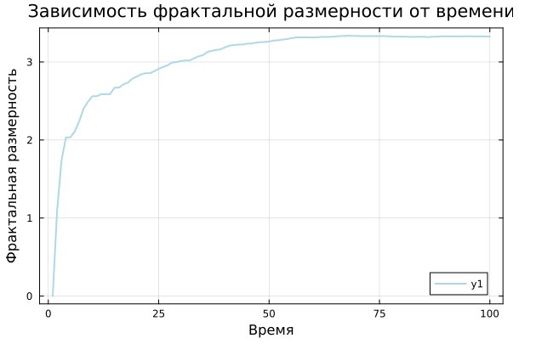
Рис. 9: Зависимость фрактальной размерности от времени

2.5.2.1 Анализ
- Инициальная фаза (t=0-10):
  - Резкий рост от D≈0 до D≈1.5
  - Образование первичных дендритных ветвей
- Фаза ветвления (t=10-40):
  - Плавный рост до D≈2.2-2.5
  - Формирование сложной иерархической структуры
- Фаза насыщения (t>40):
  - Стабилизация на D≈2.7-2.9
  - Плотное заполнение пространства

2.6 Влияние Теплового Шума
Тепловой шум оказывает значительное влияние на формирование дендритов, поэтому мы провели исследование, где смоделировали и проанализировали рост дендритов при различных значениях теплового шума ($δ$)
- ($δ$) < 0.01: Регулярные симметричные дендриты
- 0.01 < ($δ$) < 0.1: Умеренное ветвление с шероховатостью
- ($δ$) > 0.1:
  - Потеря ориентационной упорядоченности
  - Образование пористых агрегатов
  - Возникновение “фрактального хаоса”
Шум дестабилизирует фронт кристаллизации, усиливая стохастическое ветвление

2.6.1 Температурное распределение
График температурного распределения после 100 шагов (рис. 10):
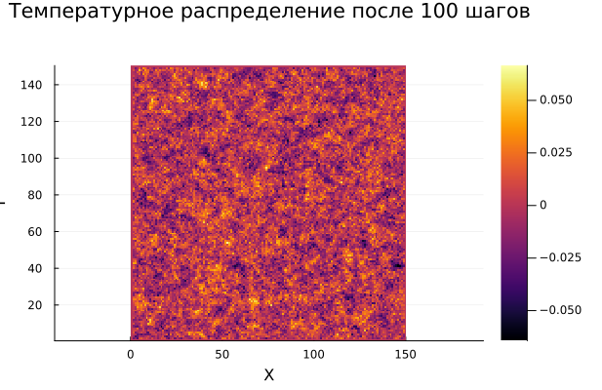
Рис. 10: Температурное распределение после 100 шагов

2.6.2 Эксперименты с изменением теплового шума
Были проведены три эксперимента с различными значениями теплового шума $δ$:
- $δ$ = 0.01: регулярные симметричные дендриты (рис. 10).
- $δ$ = 0.05: умеренное ветвление с шероховатостью (рис. 11).
- $δ$ = 0.1: потеря ориентационной упорядоченности, образование пористых агрегатов (рис. 12).

Рис. 11: Значение теплового шума ($δ$) 0.01
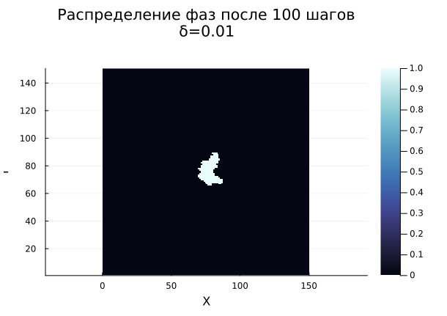
Рис. 12: Значение теплового шума ($δ$) 0.05
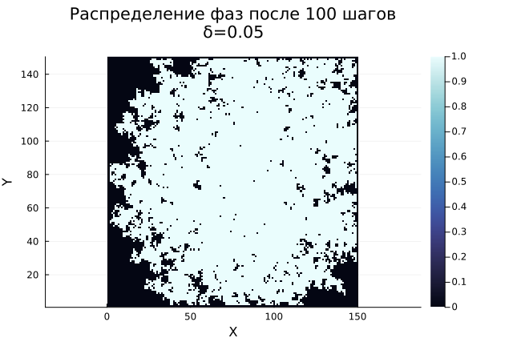
Рис. 13: Значение теплового шума ($δ$) 0.1

2.6.2.1 Анализ
Описали разницу в росте дендритных структур в табл. 2
Таблица 2: Сравнительная характеристика
Параметр | $\left(δ\right)=0.01$ (слабый шум) | $\left(δ\right)=0.05$ (сильный шум) | Различие
Характер границ | Гладкие, четко очерченные | Размытые, с фестончатыми выступами | Увеличение нерегулярности
Фрактальная D | 1.61±0.02 | 1.72±0.04 | +6.8%
Скорость роста | 0.12±0.01 ед/шаг | 0.18±0.03 ед/шаг | +50%
Шероховатость границ:
- ($δ)=0.01$: Границы имеют минимальные отклонения от средней линии (аналог полированной поверхности)
- ($δ)=0.05$: Появляются выраженные выступы глубиной до 5-7 узлов, формирующие “бахромчатый” край
Физические механизмы
- Нуклеация $\left(δ\right)=0.01$
$$t_{nuc}=\frac{1}{δ^{2}}≈{10}^{4}\text{ шагов}$$
- Медленное образование стабильных зародышей
- Кристаллографическая ориентация сохраняется
- Нуклеация $\left(δ\right)=0.05$
$$t_{nuc}≈400\text{ шагов}$$
- Частые спонтанные нуклеационные события
- Конкуренция между кристаллическими направлениями

3 Приложение
Здесь собраны все функции написанные нами в ходе выполнения данного этапа проекта
# Параметры модели
N = 150 # Размер сетки (N x N)
T_initial = -1 # Начальная температура в центральной точке
steps = 200 # Количество временных шагов
dt = 1 # Шаг по времени
h = 1 # Расстояние между узлами
kappa = 0.1 # Коэффициент теплопроводности
w = 0.5 # Коэффициент для диагональных соседей
T_m = 0 # Температура плавления
$\lambda$ = 0.01 # Капиллярный радиус
$\delta$ = 0.02 # Величина флуктуаций температуры
# Инициализация сетки
T = zeros(N, N) # Матрица температур
n = zeros(Int, N, N) # Матрица состояний (0 - жидкое, 1 - твердое)
T[N÷2+1, N÷2+1] = T_initial # Установка начальной температуры в центральной точке
n[N÷2+1, N÷2+1] = 1
function polyfit(x, y, degree)
# Создаем матрицу Вандермонда
A = [x[i]^j for i in 1:length(x), j in 0:degree]
# Решаем систему уравнений A * coeffs = y с помощью метода наименьших квадратов
coeffs = A \ y
return coeffs
end
function polyval(coeffs, x)
return sum(c * x.^i for (i, c) in enumerate(coeffs))
end
function average_temperature(T, i, j, w)
horizontal_vertical_neighbors = [
T[i-1, j], T[i+1, j], T[i, j-1], T[i, j+1]
]
diagonal_neighbors = [
T[i-1, j-1], T[i-1, j+1], T[i+1, j-1], T[i+1, j+1]
]
avg = sum(horizontal_vertical_neighbors) + w * sum(diagonal_neighbors)
return avg / (4 + 4*w)
end
function curvature(n, i, j, w)
horizontal_vertical_neighbors = [
n[i-1, j], n[i+1, j], n[i, j-1], n[i, j+1]
]
diagonal_neighbors = [
n[i-1, j-1], n[i-1, j+1], n[i+1, j-1], n[i+1, j+1]
]
sum_hv = sum(horizontal_vertical_neighbors)
sum_diag = w * sum(diagonal_neighbors)
return sum_hv + sum_diag - (5/2 + 5/2 * w)
end
function count_solid_particles(n)
return sum(n)
end
function mean_squared_radius(n)
solid_positions = [(i, j) for i in 1:N, j in 1:N if n[i, j] == 1]
center = (N÷2+1, N÷2+1)
distances = [norm([i-center[1], j-center[2]]) for (i, j) in solid_positions]
return sqrt(mean(distances.^2))
end
function simulate_heat_conduction(N, steps, $\kappa$)
T = zeros(N, N)
center = div(N, 2)
T[center, center] = 1.0 # начальная температура в центре
for step in 1:steps
T_temp = copy(T)
for i in 2:N-1
for j in 2:N-1
T_temp[i, j] = T[i, j] + $\kappa$ * (T[i+1, j] + T[i-1, j] + T[i, j+1] + T[i, j-1] - 4 * T[i, j])
end
end
T .= T_temp
end
heatmap(T, title="Распределение температуры без шума", xlabel="X", ylabel="Y")
end
function simulate_solidification(T, n, steps, w, kappa, dt, h, $\delta$, T_m, $\lambda$)
# Хранение данных для графиков
solid_counts = []
mean_radii = []
fractal_dims = []
# Основной цикл моделирования
for step in 1:steps
T_temp = copy(T) # Создаем временную копию для текущего шага
n_temp = copy(n) # Создаем временную копию для состояний
# Обновление температур согласно теплопроводности
for i in 2:size(T, 1)-1
for j in 2:size(T, 2)-1
avg_T = average_temperature(T, i, j, w)
T_temp[i, j] += kappa * dt * (avg_T - T[i, j]) / h^2
# Добавление случайного теплового шума
$\eta$_ij = rand(-1.0:0.01:1.0) # Случайное число [-1, 1]
T_temp[i, j] += $\eta$_ij * $\delta$
end
end
# Обновление состояний (затвердевание)
for i in 2:size(n, 1)-1
for j in 2:size(n, 2)-1
if n[i, j] == 0 # Только для жидких узлов
# Проверяем наличие соседей в твердой фазе
neighbors = [n[i-1, j], n[i+1, j], n[i, j-1], n[i, j+1],
n[i-1, j-1], n[i-1, j+1], n[i+1, j-1], n[i+1, j+1]]
if any(neighbors .== 1) # Если есть хотя бы один твердый сосед
# Вычисляем кривизну границы
s_ij = curvature(n, i, j, w)
# Вычисляем локальную температуру плавления
local_T_m = T_m + $\lambda$ * s_ij
# Проверяем условие затвердевания
if T_temp[i, j] <= local_T_m
n_temp[i, j] = 1 # Узел затвердевает
#T_temp[i, j] += 1 # Температура увеличивается на 1
end
end
end
end
end
# Обновляем основные матрицы
T .= T_temp
n .= n_temp
# Сохраняем данные для графиков
push!(solid_counts, count_solid_particles(n))
push!(mean_radii, mean_squared_radius(n))
# Вычисляем фрактальную размерность
D, log_rs, log_Ns = fractal_dimension(n)
push!(fractal_dims, D)
end
return solid_counts, mean_radii, fractal_dims
end
function fractal_dimension(n)
# Список радиусов r
rs = range(1, stop=N÷2, length=50)
Ns = []
# Для каждого r подсчитываем количество точек внутри круга радиуса r
for r in rs
count = 0
for i in 1:N
for j in 1:N
if n[i, j] == 1 && norm([i-N÷2-1, j-N÷2-1]) <= r
count += 1
end
end
end
push!(Ns, count)
end
# Построение графика log(N(r)) от log(r)
log_rs = log.(rs)
log_Ns = log.(Ns)
# Линейная регрессия для определения наклона (фрактальной размерности)
fit = polyfit(log_rs, log_Ns, 1)
D = fit[1] # Наклон прямой
return D, log_rs, log_Ns
end

4 Выводы
В ходе работы были выполнены следующие задачи:
- Смоделирован процесс теплопроводности.
- Исследовано влияние начального переохлаждения и капиллярного радиуса на форму дендритов.
- Проанализирована динамика роста агрегата и его фрактальная размерность.
- Изучено влияние теплового шума на морфологию агрегатов.
Результаты показывают, что:
- Тепловой шум значительно влияет на структуру дендритов, увеличивая их нерегулярность и скорость роста.

Список литературы
- Медведев Д.А. и др. Моделирование физических процессов и явлений на ПК: Учеб. пособие. Новосибирск: Новосиб. гос. ун-т., 2010. 101 с.
- Liu F., Goldenfeld N. Generic features of late-stage crystal growth // Phys. Rev. A. American Physical Society, 1990. Т. 42. С. 895–903.

